出國報告(出國類別: 洽公 )

石化產業工程文件管理與
儀控應用技術參訪

服務機關: 中國石油股份有限公司石化事業部
姓名職稱: 宋文池/工程師
派赴國家: 新加坡
出國期間: 100/6/26 – 100/7/2
報告日期: 100/8/9
（摘要：篇幅限於1頁以內）

本報告陳述此次國外參訪所學之DeltaV Simulate 模擬系統，內容將含括：
- DeltaV模擬系統架構介紹。
- DeltaV模擬系統版本介紹與應用。
（目錄）
  - 目的 -------------------------------------------------------------------------------4/18
  - 過程 -------------------------------------------------------------------------------4/18
  - 參訪內容 -------------------------------------------------------------------------4/18
  - 心得與建議 ---------------------------------------------------------------------17/18
（本文：應包含「目的」、「過程」、「心得」、「建議」及其他相關事項）

- 目的

隨著控制系統演進，除了DCS廠商提供的訓練課程，工程師亦需不斷上線操作軟體才能熟習新的系統，但對於操作中的工廠，基於安全等因素，在實體DCS系統on-line操作陌生的軟體或規劃新的控制邏輯統功能，對工程師是一大壓力，因此許多DCS系統廠商提供虛擬的環境供工程師測試規劃ideal後，再應用到實體DCS系統。
因公司陸續新建工場DCS系統皆採用Emerson DeltaV系統，故本次參訪以Emerson DeltaV模擬系統為主，希望藉由此次參訪了解模擬系統架構及應用。

- 過程

此次參訪行程均於Emerson新加坡分公司，Emerson為DeltaV DCS系統製造商，新加坡分公司為Emerson主要亞洲技術與產品供貨中心，有充分專業技術人員於此，提供各種Emerson產品訓練與服務。

- 參訪內容

- 前言:
市面上幾乎各家DCS系統廠商都有提供模擬系統，產品架構稍有出入，但不外乎提供一個虛擬環境供使用者規劃或測試模擬工場，模擬系統不僅對工程師很有幫助，就工場操作觀點，模擬軟體亦有許多優點
- 增進品質
  - 於工程設計階段可檢驗控制邏輯，及驗證DCS操作圖面是否正確。
  - 測試DCS系統附屬軟體，例如APC。
  - 測試安全系統 (Emergency Shutdown System)
- 提高安全性
  - 可做操作員訓練教具，進行操作員認證 (operator Certification)。
  - 減少意外，增加可靠度。

DeltaV模擬系統有許多版本，依版本不同，可多機組合，以近乎實體DCS架構方式來模擬DCS系統，亦可以單機模擬整個DCS系統，充分滿足顧客需求，但現階段較不便之處是模擬系統無法直接模擬Fieldbus。

- DeltaV模擬系統介紹
  - DeltaV實體系統架構
DeltaV系統主要元件如下圖，包括控制器、Operator Station、Application Station及Engineering Station。Operator Station為單純操作台，Engineering Station為工程師工作台，亦可兼做操作台。Engineering Station又區分為 Professional Station及ProfessionalPlus Station兩種， ProfessionalPlus除可做為工程師工作站規劃邏輯及繪製操作圖外，系統的資料庫亦儲存於此。Application Station 則不扮演操作台，只安裝DeltaV應用軟體，純粹提供service讓整個系統順利運作 。現場儀表數據或警報透過I/O卡、BPCS控制器與SIS控制器直接上傳各個工作站，不經過任何設備。

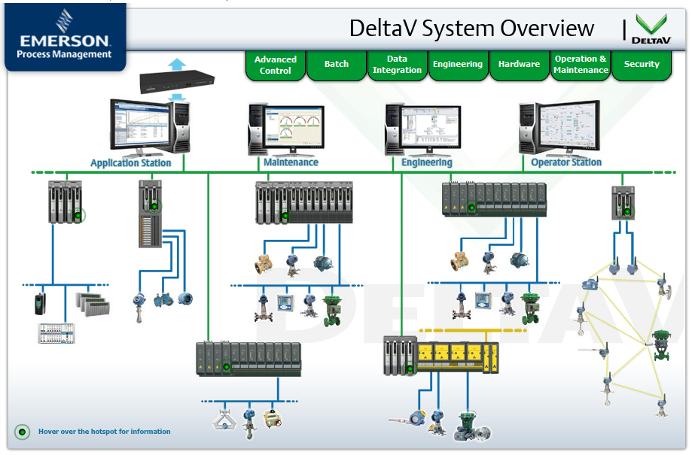

  - DeltaV模擬系統元件

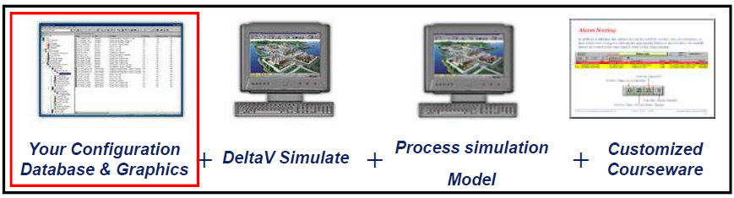

DeltaV模擬系統主要元件為模擬軟體DeltaV Simulate，安裝此軟體的PC可用來模擬控制器(Controller)及操作台(Workstation)，此軟體若安裝於單一電腦，則此電腦可單機同時扮演控制器、Operator Workstation、Engineering Workstation、Application Station等所有DeltaV系統角色，也就是說，此電腦就是一整個DCS系統。
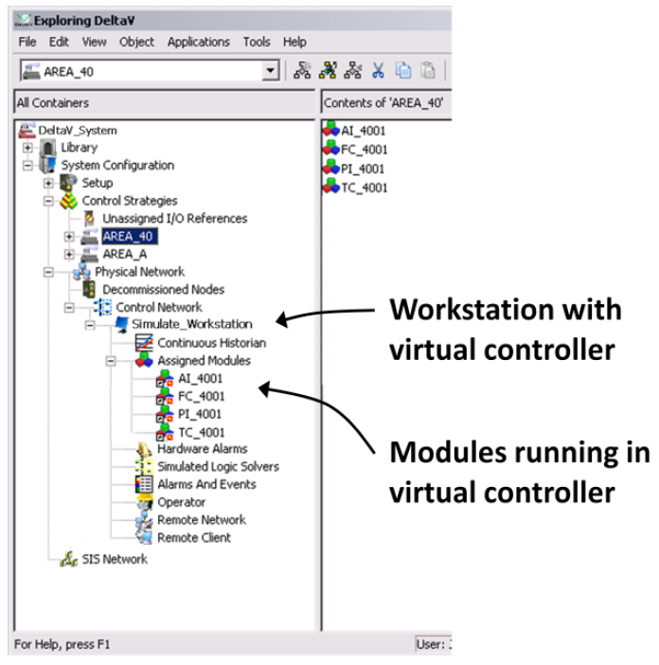

除了模擬軟體DeltaV Simulate，同實體DCS系統，模擬系統亦需要對系統進行規劃 (Your Configuration Database & Graphics)，例如設定整個系統有多少部controller，設計Function Block、撰寫控制邏輯、繪製操作圖、設定Alarm/Event等等，電腦安裝DeltaV Simulate後，此電腦就有DeltaV Explorer、DeltaV Operator Configue等工程師規劃介面可撰寫邏輯及繪製操作畫面，撰寫完成的控制邏輯也要download到控制器 ，也就是這台電腦，所有工程師規劃介面及規劃流程完全等同實體DCS系統。
上述模擬系統的Database及Graphics除自行於DelatV Simulate規劃，亦可以從工廠實體DCS系統轉出，以提供近似工廠的環境，方便診斷現有工廠規劃，或運用現有工廠Function Block開發新的控制邏輯，在虛擬的工廠環境測試再上線使用。
模擬軟體DeltaV Simulate再加Database & Graphics僅能模擬控制器與操作台，進出控制器的AI/AO數值均須手動輸入， 所以僅能測試控制邏輯是否如願進行、操作畫面是否正確變色或顯示數值、Alarm有無觸發等等，若需進一步測試，則需加上工場模型(Process Simulation Model)。。

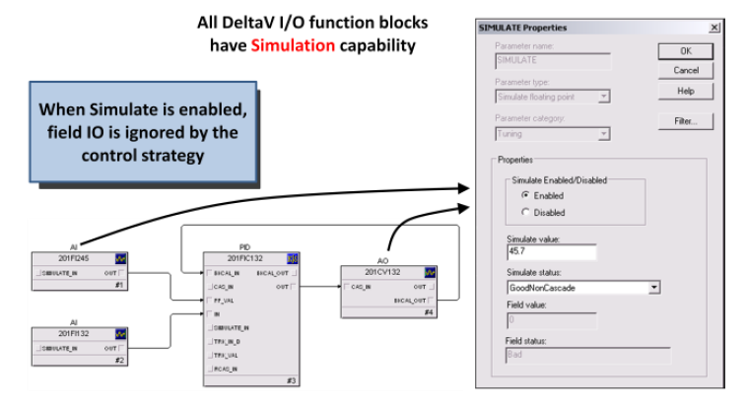

運用於DCS模擬系統的Process Simulation Model必須是動態模型(dynamic model)，靜態模型 (static model)並不適用於DCS模擬系統。市面上有需多商用軟體可以建置工場模型，例如Aspen PLUS、Hysys，Invensys DYSIM，利用熱力學狀態方程式 (thermodynamic method)再配合虛擬控制閥及PID控制器便可讓模型動起來像真的工場。
DeltaV Simulate支援OPC通訊協定，可運用OPC通訊方式與支援OPC通訊協定的第三方模擬軟體(3th party software)溝通，例如MiMiC、Áspen及Hysys，如此虛擬DeltaV Simulate控制器AI/AO數值便來自動態工場模型。

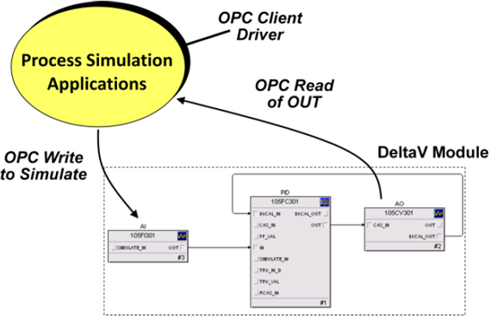

針對第三方軟體，Emerson傾向用Mynah公司生產的MiMiC。

MiMiC亦可透過VIM卡直接與實體控制系統連接，此特性可用於FAT系統測試，如下圖所示，VIM卡可替換掉redundant controller的slave controller直接插入Rack，再將I/O卡與controller斷開，就可由MiMiC送模擬訊號給實體系統進行FAT測試。
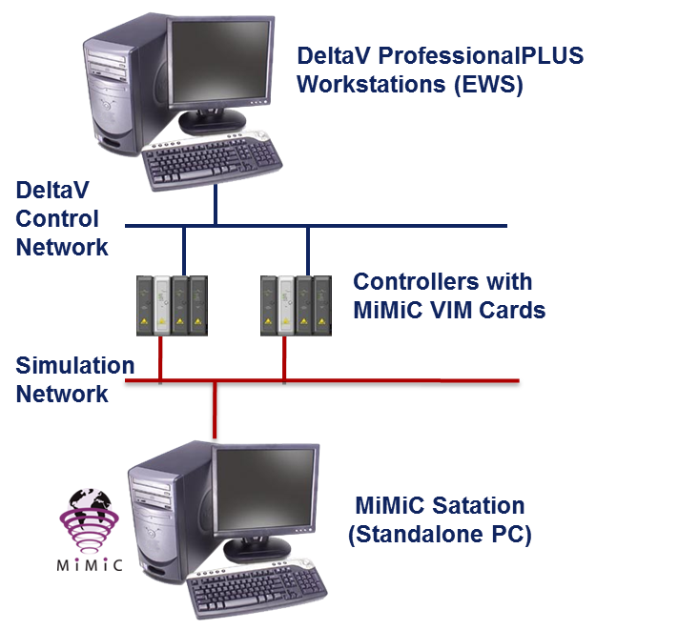

雖然DeltaV Simulate支援第三方模擬軟體，但此行Emerson人員不推薦此法，對大部分客戶，Emerson會用Control Studio直接撰寫Process Model，Control Studio是DeltaV DCS撰寫控制邏輯的工具，非建置專用軟體，FIC control 、Cascade control及ratio control等各式控制邏輯就是用它撰寫。每次工場模型建置前，Emerson工程師會先跟客戶討論工場特性及需求，再運用各種function block或程式來表現工場動態特性，基本上Emerson工程師認為此種方式可避免OPC通訊不良所帶來的困擾。
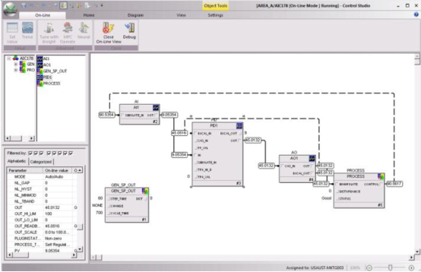

一旦DeltaV Simulate ＋ database & graphics ＋ Process Simulation Model架構完成，模擬系統便可作為操作員訓練機，依各自需要，使用者可規劃各種測驗題目，供操作員熟習各種狀況發生時該如何應付，以提升操作人員危機處裡能力，針對此部分運用DeltaV系統有提供完備功能。

總之，DeltaV模擬系統四項元件DeltaV Simulate、Database & Graphics 、 Process Simulation Model及Customized Courseware，依用戶需求可拆成DeltaV Simulate＋Database & Graphics、Process Simulation Model及Customized Courseware三部分，若用戶只聚焦於各迴路控制邏輯正確性與操作圖正確性，則只需DeltaV Simulate＋Database & Graphics，若要設計或檢測全迴路控制及工場各迴路間相關性則需外加Process Simulation Model，Customized Courseware只有模擬系統需作為操作員訓練機時才需要。

  - DeltaVS Simulate版本介紹
DeltaV Simulate依照功能不同區分DeltaV Simulation Standalone、DeltaV SimulatePro Standalone、DeltaV Simulate Multi-node、DeltaV SimulatePro Multi-node、及DeltaV Simulate For SIS五種版本。

- DeltaV Simulation Standalone
Standalone版的DeltaV Simulate只能單機運作，無法加入實體控制網路，也就是無法與實體控制器或操作台溝通， DeltaV Simulate＋Database & Graphics均安裝於單機透過OPC與第三方Process Simulation Model溝通。此版本支援DeltaV所有高階控制產品、例如DeltaV inSight、DeltaV Fuzzy及DeltaV Predict，不需另購license。虛擬控制器的乘載量(execution engine capacity)取決於電腦記憶體大小，越大就能download越多控制邏輯(control module)，但Standalone只能模擬一部控制器。

- DeltaV SimulationPro Standalone
基本功能同DeltaV Simulation Standalone，但多了幾項功能 :
- 可同時模擬四部控制器。
- 可調整控制器模組(control module)執行速度，使其比實體控制器更快或更慢。
- 可與Process Simulation Model整合於同一單機，或選擇透過OPC與模擬系統溝通

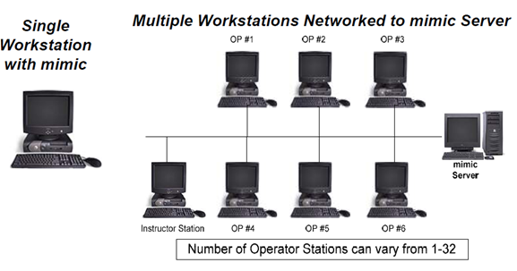

- 可暫停、儲存、快照、重置及倒帶虛擬製程。若虛擬系統要做為操作員訓練機，此功能幫助很大，講師可重複同一製程動作， 讓學員troubleshooting。
- 提供工具轉換Fieldbus控制模組為傳統控制方塊(control block)。因DeltaV Simulate模擬軟體目前僅接受傳統4-20mA控制方塊，利用fieldbus專用方塊撰寫之控制邏輯需做轉換。

- DeltaV Simulate Multi-Node
DeltaV Multi-Node允許各種DeltaV node加入模擬環境，包括所有工作站及實體控制器，可讓模擬環境近乎實體DCS架構。第三方Process Simulator Model 透過OPC與Simulate系統溝通。

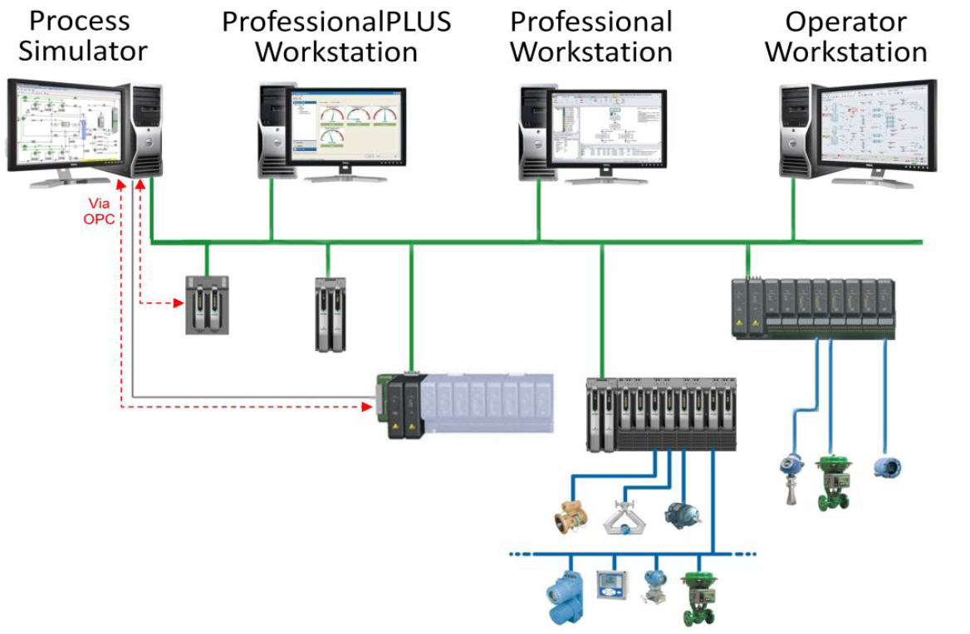

除了實體控制器，虛擬環境所有node都需license才能運作，license區分如下，依該工作站須扮演何種腳色給予不同license，
- ProfessionalPLUS Networked (PPN) : 安裝此license後電腦就同實體PPS腳色。
- Professional Station Networked (PSN)
- Operator Station Networked (OSN)
- Application Station Networked(ASN)
有PPN及ASN license的工作站可以扮演虛擬控制器，每部工作站僅能模擬一台工作站。同一虛擬環境中允許多台PSN、ÁSN及OSN license工作站，使用者亦可依需求增減node及license以調配出自己的虛擬架構，例如不須Operator Station就不須OSN license。

- DeltaV SimulatePro Multi-Node
基本功能同DeltaV Simulation Multi-node，其他額外功能同DeltaV SimulationPro Standalone。

  - 不同 Multi-node運用架構介紹
- 案例一
虛擬環境不包含實體控制器，除PPN模擬一部控制器外，有多部ASN模擬控制器以達到多部控制器分散控制效果。工場製程使用第三方Process Simulator Model軟體MiMiC模擬，虛擬動態製程操作數據透過OPC通訊上傳虛擬控制器。

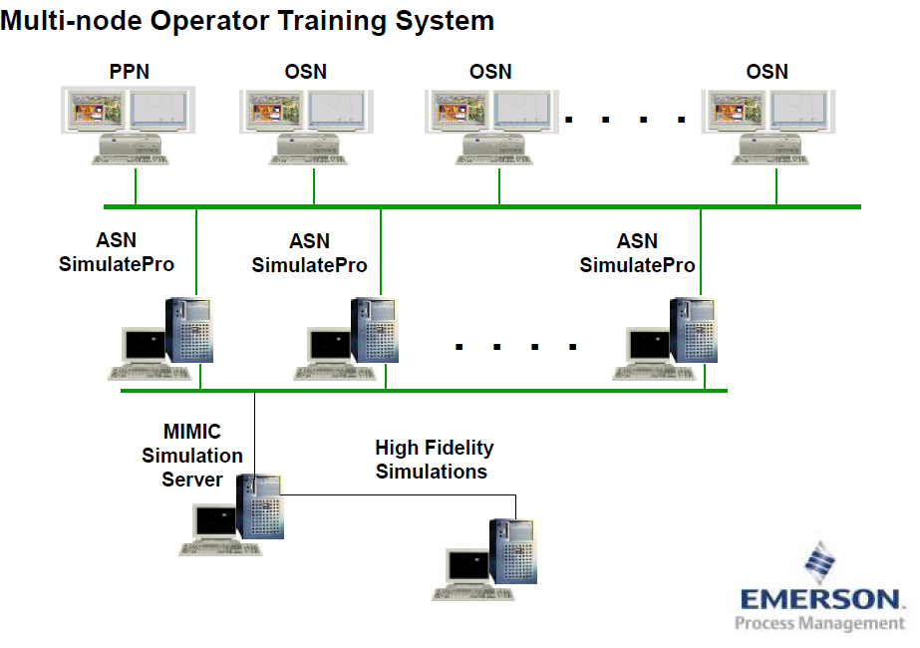

- 案例二
虛擬環境包含實體控制器，除實體製程數據透過實體控制器上傳，另外使用第三方Process Simulator Model軟體MiMiC模擬製程，透過VIM (Virtual I/O Module)轉實體控制器上傳虛擬系統操作台，此上傳過程亦運用OPC通訊。此種架構控制邏輯可download至實體控制器執行，而非在PPN或ASN模擬的虛擬控制器，控制邏輯執行速度較真實，對實體控制器負載(loading)觀測也較確切。
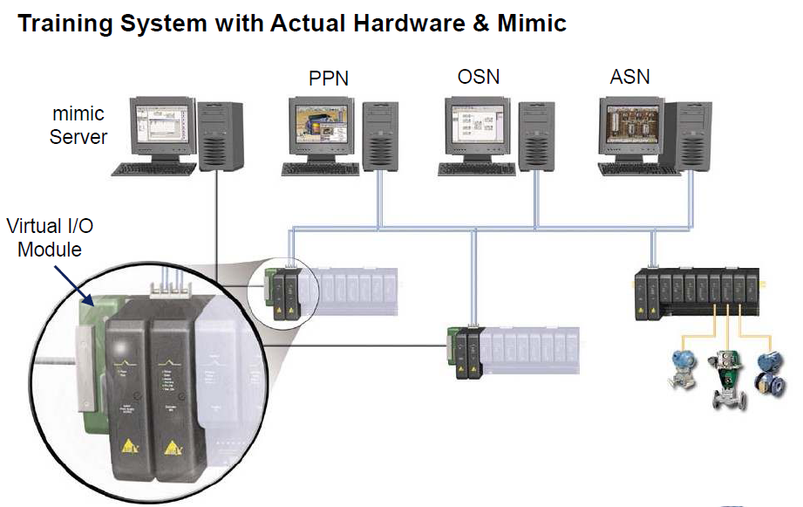

- 心得與建議

依筆者使用ABB 800xA開發工場控制邏輯經驗，模擬系統對DCS工程師而言是必需品。不論多少的訓練都比不上實作，但DCS系統往往不像辦公室軟體那麼robust，一個copy/paste動作會毀掉整個資料庫，而且function block未經測試輸出常會出乎意料，有了ABB 800xA 免費SoftControl模擬軟體問題幾乎消失，所以筆者強力推薦模擬系統。
基本上DeltaV模擬系統產品線很廣，彈性很大，單單作為控制邏輯設計與驗證，或驗證操作圖正確與否已經夠用，但如需模擬工場全迴路及相關性則需加上Process Model，Emerson建議利用Control Studio直接撰寫Process Model，而不用第三方Process Simulator Model的方式則彈性不足，雖然工程師可以少學一種新軟體，但是利用Control Studio撰寫出的Process Model，不能給其他廠牌DCS使用，辛苦培養出來的model建置技術就僅能用在DeltaV工場，例如Yokogowa 模擬系統以Hysys為底層，宣稱可與各DCS系統結合，則model建置技術就能應用在ABB或Honeywell工場。此外，利用Control Studio撰寫Process Model，Model是否能給方法工程師運用，還是僅能在DCS應用是有待考量。
模擬系統的運用，有一大部分是控制策略的設計與驗證，在工程設計階段，傳統設計方式是依process knowledge、過去經驗及設計者的洞察能力來決定控制策略與系統硬體設備，待工場開爐時再tunning控制器參數，例如gain Kc值。現今，開發模擬系統漸成為設計的第一步驟，如此高階控制策略使用與否可及早決定，控制器參數亦可提早獲得。在製程操作階段，工程師可利用模擬系統測試控制策略，而不是憑經驗複製其他工場控制策略，但能檢測控制策略的模擬系統需動態模型 (dynamic process model)，依筆者參與AsepnPlus靜態模型建置經驗，模型建置是藝術與科學的結合，工程師需同時具有方法及控制專業知識，才能有效建立及維護模擬系統。

